В МОУ «Венгеровская СОШ» был проведён конкурс агитбригад и плакатов «Твоё сознание», направленный на борьбу со сквернословием, алкоголизмом и табакокурением. Целью этого конкурса было следующее: формирование ЗОЖ, профилактика асоциальных явлений, таких как сквернословие, алкоголизм и табакокурение, формирование позитивного имиджа физически крепкого, духовно просвещённого молодого гражданина; формирование художественно-творческой активности.
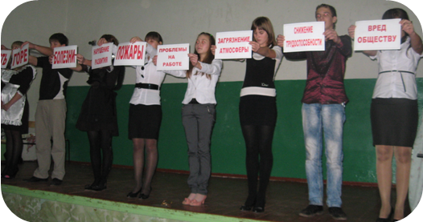
Ребята из агитбригады «СОВРЕМЕННИК» победили на уровне школы и приняли участие в районном конкурсе, где показали свои творческие способности. Работала агитбригада «СОВРЕМЕННИК» под девизом : Дружно, смело, с оптимизмом - за здоровый образ жизни!

Ребята рассказали, что в далёком прошлом, когда табак только был завезён в Армению, у подножия Арарата жил добрый и мудрый старец. Он сразу невзлюбил это одурманивающее растение и убеждал людей не пользоваться им. Однажды старец увидел, что вокруг чужеземных купцов, разложивших свой товар, собралась толпа крестьян.

И тогда старец поведал всё об этом волшебном зелье. Он сказал: «Вор не войдёт в дом курящего потому, что тот всю ночь будет кашлять. Через несколько лет курения человек ослабнет и будет ходить с палкой. А как собака укусит человека, если он с палкой. И, наконец, он никогда не состарится, ибо умрёт в молодости».
Все наши ребята современные дети, они мечтою о счастье живут.
И в эти грозные годы с сигаретой и пьянством смело бороться идут.

Всех ребят из разных стран, морей и океанов члены агитбригады «СОВРЕМЕННИК» Венгеровской школы призывают:

«Каждый, кто молод, встань с нами вместе!
В наши ряды, друзья! За здоровье выступает молодёжь!
С сигаретой и пьянством на земле не проживёшь!

